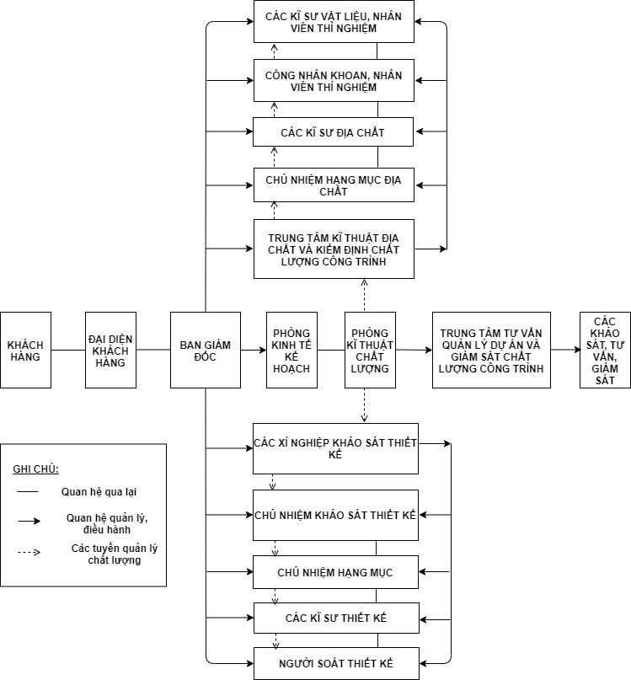

* Mô tả quy trình:
* Phòng Kinh tế kế hoạch dựa theo thông tin về hồ sơ mời thầu sẽ có kế hoạch đi đấu thầu các dự án tuân thủ theo quy trình và quy định khi đấu thầu. Ngoài ra, các dự án của công ty cũng có thể do được nhà thầu (Chủ đầu tư) chỉ định thầu tư vấn thiết kế mà không cần thông qua đấu thầu (điều kiện với các gói thầu có giá gói thầu dưới 500 triệu đồng).
* Sau khi kí được hợp đồng với Chủ đầu tư, Ban giám đốc sẽ quyết định giám đốc điều hành trực tiếp dự án và các phòng ban chịu trách nhiệm liên quan (bộ phận thiết kế, bộ phận kĩ thuật, khảo sát…).
* Giám đốc điều hành dự án sẽ giao nhiệm vụ cho phòng ban chịu trách nhiệm khảo sát để khảo sát địa chất, thủy văn khu vực xây dựng công trình dự án.
* Sau khi tiếp nhận số liệu từ bên khảo sát, giám đốc điều hành dự án sẽ chuyển thông tin giao cho giám đốc xí nghiệp thiết kế. Tại đây giám đốc xí nghiệp sẽ phân việc cho chủ nhiệm thiết kế và từng cá nhân (các kĩ sư thiết kế).
* Giai đoạn thiết kế: quá trình thể hiện như sau:
* **Bước 1**: Các kĩ sư sẽ theo phân công công việc (thiết kế công trình dự án và bóc tách khối lượng theo bản vẽ thiết kế), hoàn thành dự án theo tiến độ được giao. Trong quá trình thiết kế, các kĩ sư có thể được cử đến khảo sát trực tiếp lại thực địa theo yêu cầu nếu có. Sau khi hoàn thành thiết kế, các kĩ sư sẽ gửi hồ sơ thiết kế (bao gồm bản vẽ thiết kế và bảng khối lượng) cho người soát thiết kế của xí nghiệp soát và được yêu cầu sửa đổi nếu có lỗi phát sinh.
* **Bước 2**: Hồ sơ thiết kế sau khi được rà soát sẽ được gửi lại cho chủ nhiệm thiết kế, riêng bảng khối lượng công trình sẽ được gửi cho người làm dự toán để lập dự toán xây dựng.
* **Bước 3**: Chủ nhiệm thiết kế sẽ tổng hợp lại hồ sơ thiết kế (bao gồm phần thuyết minh bản vẽ, phần bản vẽ thiết kế và phần dự toán) sau đó chuyển lên cho phòng Kĩ thuật chất lượng và Trung tâm tư vấn quản lý dự án và giám sát chất lượng công trình của công ty xét duyệt nhằm đảm bảo chất lượng dự án. Khi xét duyệt hoàn thành thì tiếp tục gửi cho giám đốc điều hành dự án phê chuẩn và xuất bản hồ sơ.
* **Bước 4**: Hồ sơ thiết kế sau khi được xuất bản sẽ giao lại cho Chủ đầu tư công trình xây dựng. Chủ đầu tư sẽ tự thẩm định hoặc thuê người thẩm tra thẩm định rà soát hồ sơ, đưa ý kiến chỉnh sửa nếu có trước khi kết thúc. Nếu hồ sơ cần chỉnh sửa sẽ giao lại cho kĩ sư thiết kế và thực hiện tuần tự lại từ bước 1. Nếu hồ sơ đạt điều kiện thông qua, quá trình thiết kế sẽ kết thúc.
* Tùy theo quy mô, tính chất công trình xây dựng mà việc thiết kế sẽ được thực hiện theo 1 bước, 2 bước và 3 bước.
* **Với thiết kế 1 bước**: quá trình thiết kế trên thực hiện 1 lần, hồ sơ thu được là hồ sơ thiết kế bản vẽ thi công (thiết kế bản vẽ cơ sở, thiết kế bản vẽ kĩ thuật và thiết kế bản vẽ thi công gộp thành 1 bước).
* **Với thiết kế 2 bước**: quá trình thiết kế trên thực hiện 2 lần tương ứng với các giai đoạn thiết kế bản vẽ cơ sở và thiết kế bản vẽ thi công, hồ sơ thu được cuối cùng là hồ sơ thiết kế bản vẽ thi công (thiết kế bản vẽ kĩ thuật được gộp vào bước thiết kế bản vẽ thi công).
* **Với thiết kế 3 bước**: quá trình thiết kế trên thực hiện 3 lần tương ứng với các giai đoạn thiết kế bản vẽ cơ sở, thiết kế bản vẽ kĩ thuật và thiết kế bản vẽ thi công, hồ sơ thu được cuối cùng là hồ sơ thiết kế bản vẽ thi công.
* Sau khi nghiệm thu hồ sơ thiết kế, Chủ đầu tư sẽ thanh toán phần tiền tư vấn thiết kế theo nội dung điều khoản thỏa thuận trong hợp đồng. Ngoài ra, trong quá trình thi công xây dựng công trình, công ty sẽ phân công nhân viên làm công tác giám sát thiết kế, chất lượng công trình và bảo vệ quyền tác giả tại công trình.